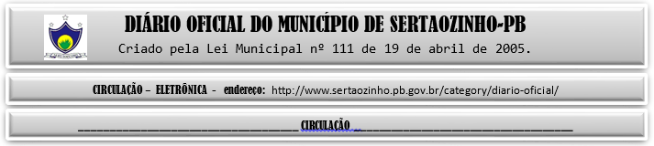

|  |
| --- |
| **ESTADO DA PARAÍBA**  **PREFEITURA MUNICIPAL DE SERTÃOZINHO**    **ADJUDICAÇÃO - PREGÃO ELETRÔNICO Nº 00013/2023**  Com base nos elementos constantes do processo correspondente e observadas as disposições da legislação vigente, referente ao Pregão Eletrônico nº 00013/2023, que objetiva: Aquisição parcelada de verduras e frutas diversas para atender a demanda das Secretarias deste Município; ADJUDICO o seu objeto a: TEM DE TUDO COMERCIO E SERVICOS LTDA - R$ 39.180,30.  Sertãozinho - PB, 02 de Maio de 2023  ANTONIO MARCOS ANDRADE DA SILVA - Pregoeiro Oficial |

PUBLICAR: